Министерство науки и высшего образования Российской Федерации
Федеральное государственное бюджетное образовательное учреждение высшего образования
«Владимирский государственный университет имени Александра Григорьевича и Николая Григорьевича Столетовых»
(ВлГУ)
Кафедра ФиПМ

ЛАБОРАТОРНАЯ РАБОТА №4
по дисциплине «Технологии разработки веб-приложений»
на тему: «Независимые и пользовательские объекты в JavaScript/ECMAScript.»

Выполнил:
ст. группы ИТ-123
Савичева В.М.
Принял:
доцент каф. ФиПМ
Лексин А.Ю.

Владимир 2025

Цель работы.
Практическое освоение возможностей, предоставляемых стандартизованными объектами языка ECMAScript, а также возможностей по созданию собственных типов объектов.
Задание.
Реализовать «Записную книжку – органайзер». На странице отображается в табличном виде некоторый месяц некоторого года. Между месяцами можно переходить (например, нажимая стрелки рядом с названием месяца). Текущая дата выделена красным фоном. При щелчке на некоторой дате открывается список дел на эту дату (если ничего не запланировано, то выводить фразу «Планов нет»). Для выбранной даты можно добавить какое-то дело. Даты, для которых список дел не пустой, обведены синей рамкой.
Указания по выполнению работы.
1. Перед выполнением работы вспомнить или изучить возможности языка JavaScript, стандартизованные в ECMAScript.
• Объекты Date, Array, String, Map.
• Расширение стандартных объектов новыми свойствами и методами.
• Способы описания собственных типов объектов.
2. Визуальное оформление выполнять с использованием CSS и средств JavaScript для изменения стилей (className, classList, style, getComputedStyle).
3. Списки дел можно сохранять, например, в ассоциативном массиве переменного размера с ключом - датой.
4. Формирование календаря можно осуществлять как с использованием дескрипторов таблиц, так и с помощью дескриптора <div>.
5. Все полученные материалы загрузить в репозиторий в папку lab4.
6. Оформить отчёт и загрузить его на сайт ЦДО. В отчёте должна присутствовать ссылка на созданный репозиторий.
Практическая часть
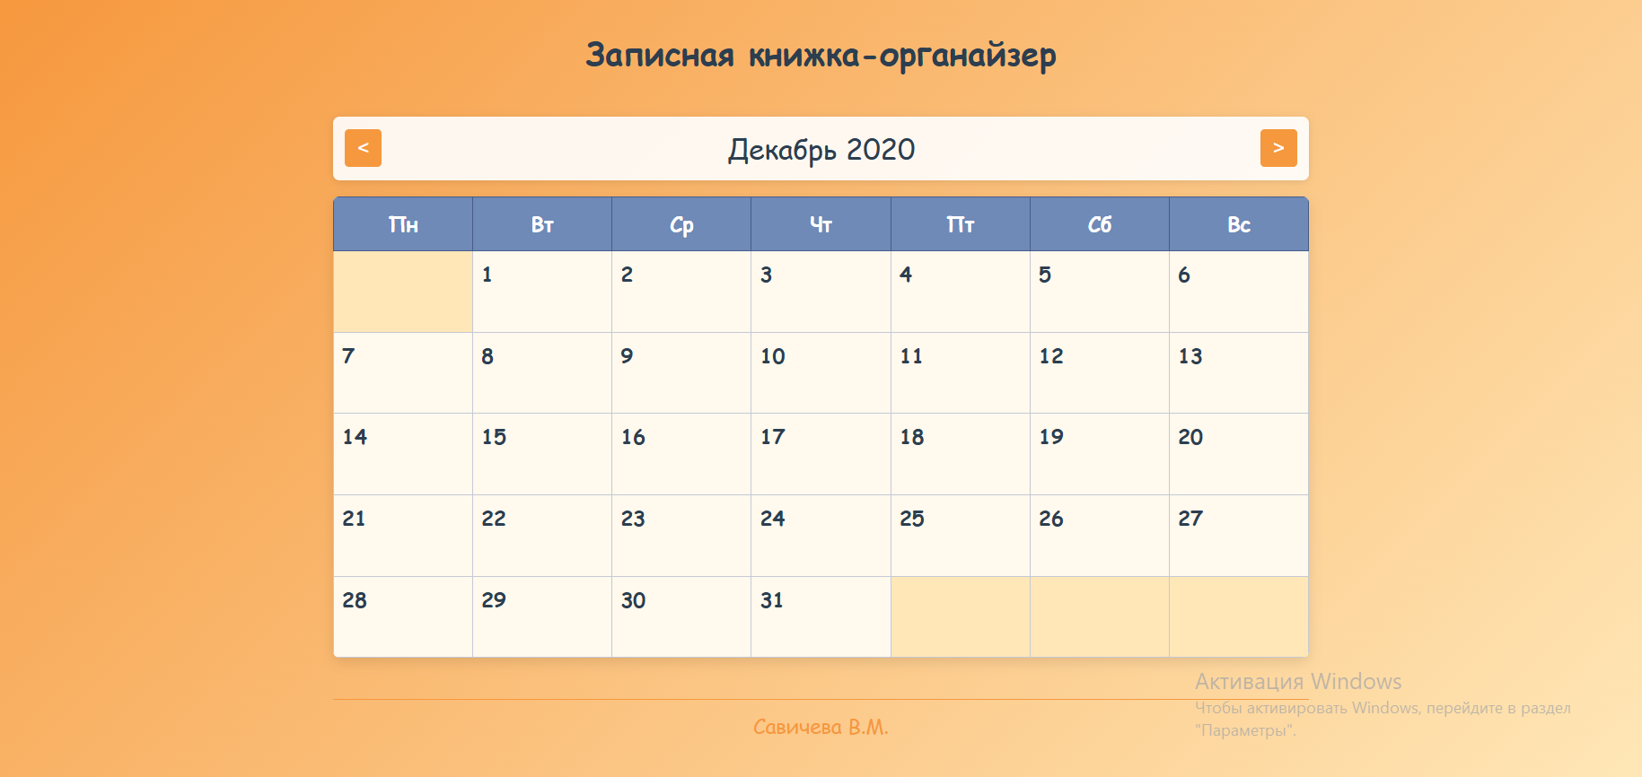
Рисунок 1 – Отображаение в табличном виде некоторого месяца некоторого года.
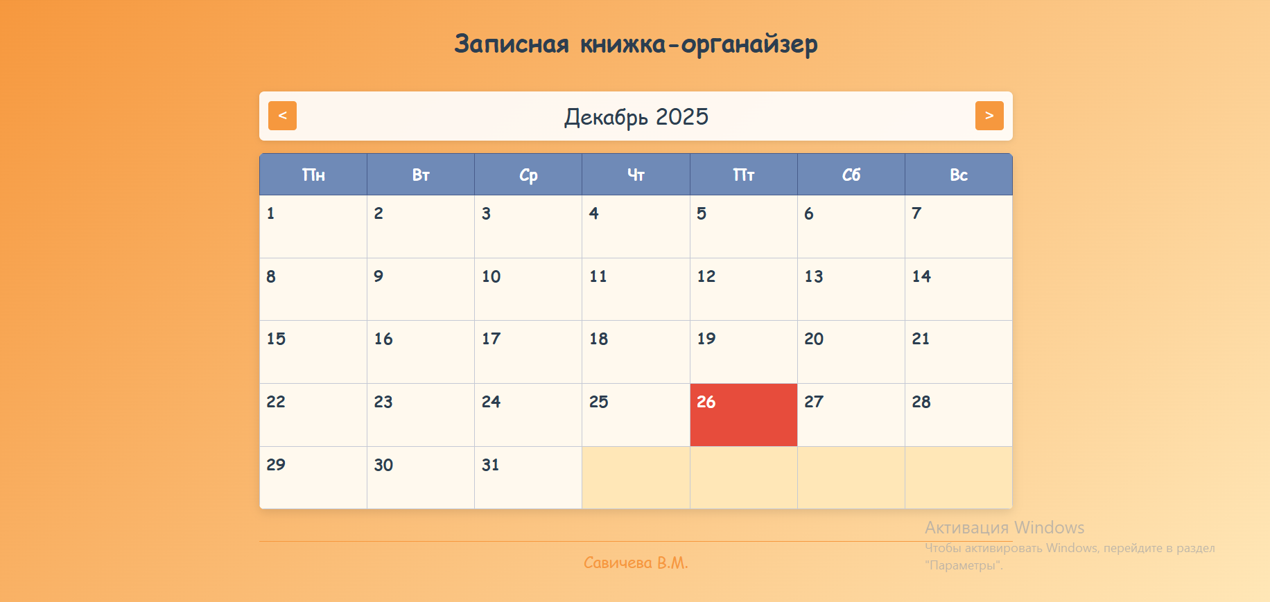
Рисунок 2 – Выделение текущей даты красным цветом.
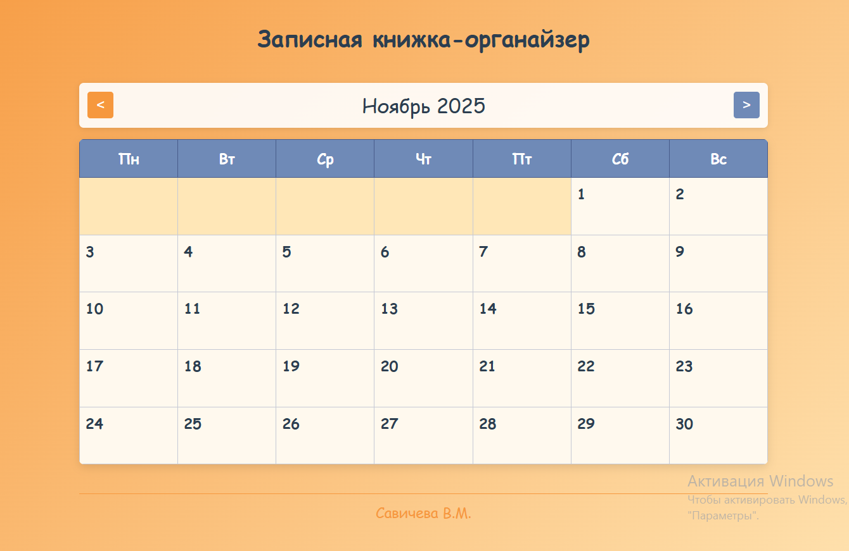
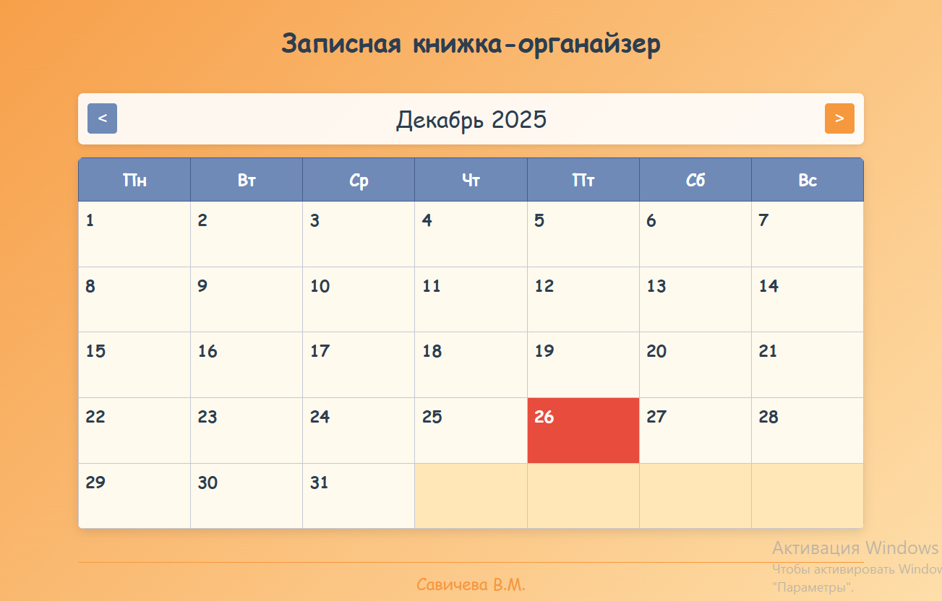
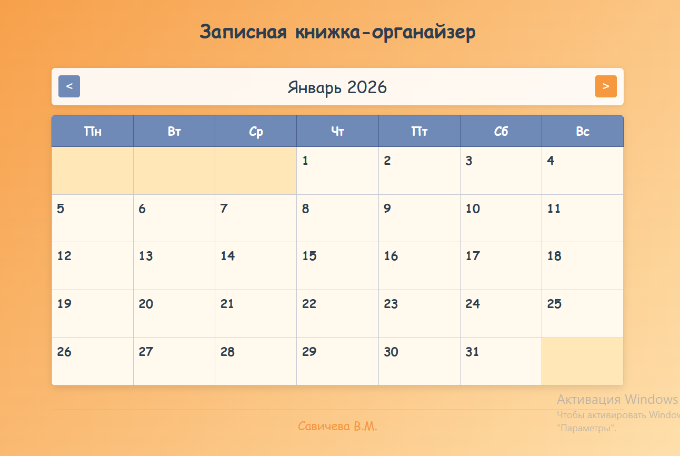

Рисунок 3 – Между месяцами можно переходить, нажимая стрелки рядом с названием месяца

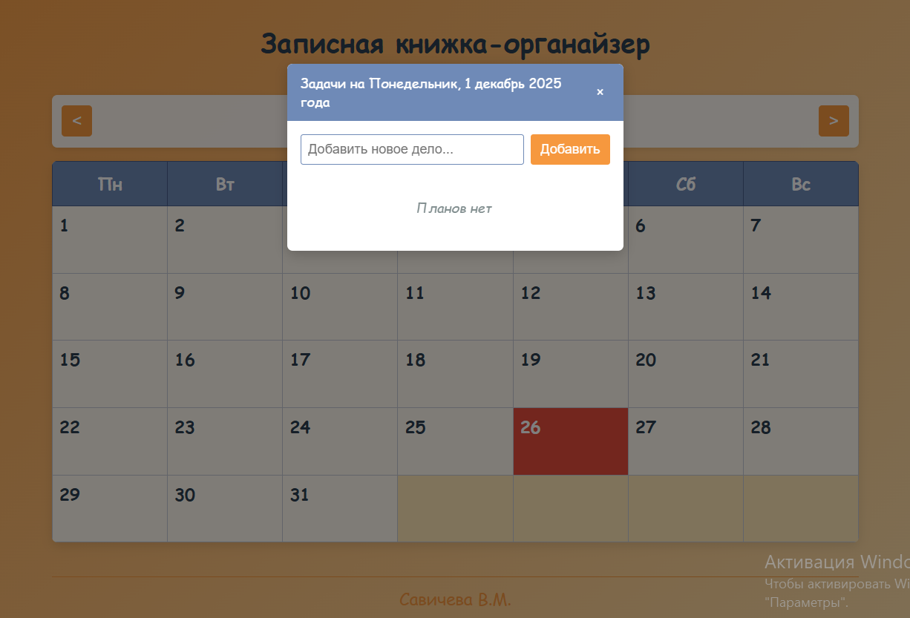
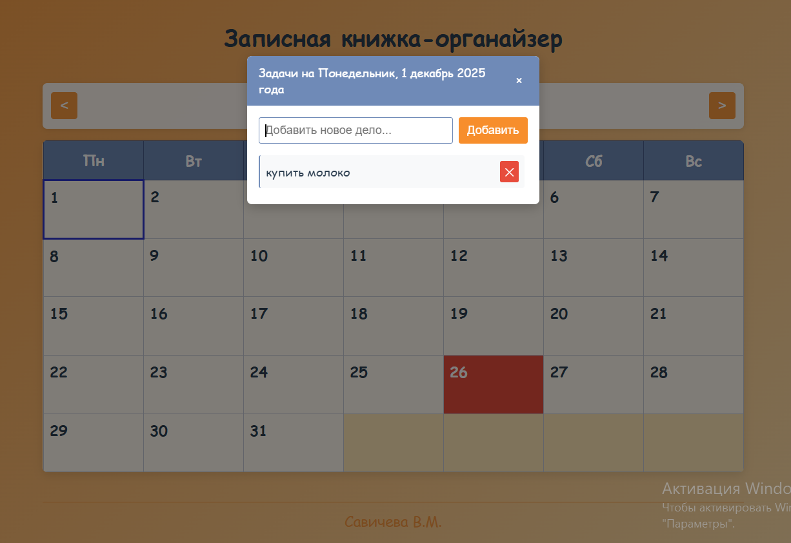

Рисунок 4 – При щелчке по некоторой дате открывается список дел на эту дату (если ничего не запланировано, то выводится фраза «Планов нет»). Для выбранной даты можно добавить какое-то дело.

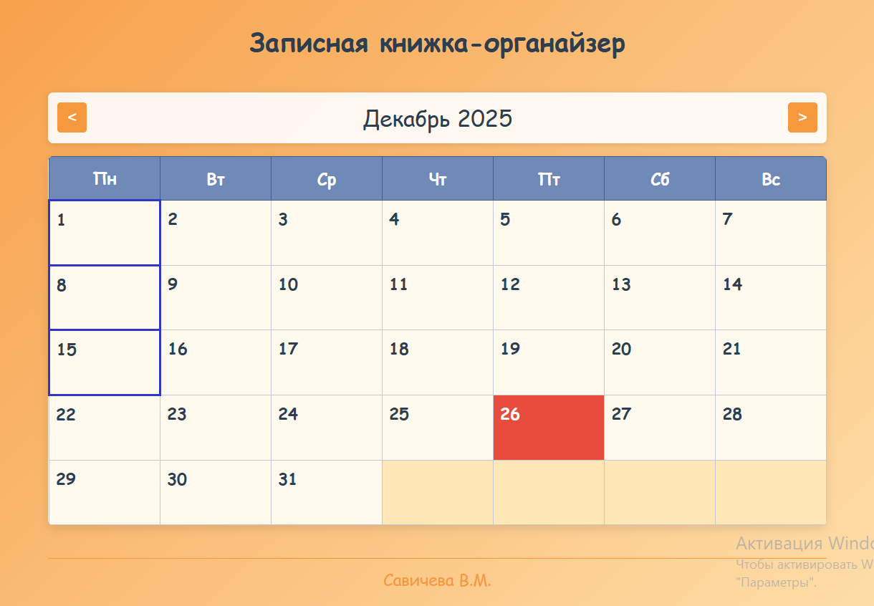
Рисунок 5 – Даты, для которых список дел не пустой, обведены синей рамкой
Листинг html разметки:
<!DOCTYPE html>
<html lang="ru">
<head>
<meta charset="UTF-8">
<meta name="viewport" content="width=device-width, initial-scale=1.0">
<title>Записная книжка-органайзер</title>
<link rel="stylesheet" href="calendarStyle.css">
<script src="calendarScript.js" defer></script>
</head>
<body>
<div class="container">
<header>
<h1>Записная книжка-органайзер</h1>
</header>

<main>
<div class="calendar-section">
<div class="calendar-header">
<button id="prev-month" class="nav-btn">&lt;</button>
<h2 id="current-month-year">Январь 2024</h2>
<button id="next-month" class="nav-btn">&gt;</button>
</div>

<table id="calendar-table" class="calendar-table">
<thead>
<tr class="weekdays">
<th>Пн</th>
<th>Вт</th>
<th>Ср</th>
<th>Чт</th>
<th>Пт</th>
<th>Сб</th>
<th>Вс</th>
</tr>
</thead>
<tbody id="calendar-body">
<!-- Дни будут вставляться здесь через JavaScript -->
</tbody>
</table>
</div>

<div id="tasks-modal" class="modal">
<div class="modal-content">
<div class="modal-header">
<h3 id="selected-date">Задачи на дату</h3>
<button id="close-modal" class="close-btn">&times;</button>
</div>
<div class="modal-body">
<div class="task-form">
<input type="text" id="new-task" placeholder="Добавить новое дело...">
<button id="add-task-btn" class="add-btn">Добавить</button>
</div>

<div class="tasks-container">
<ul id="tasks-list"></ul>
<div id="no-tasks" class="no-tasks">Планов нет</div>
</div>
</div>
</div>
</div>
</main>
<footer>
Савичева В.М.
</footer>
</div>
</body>
</html>
Листинг css:
* {
margin: 0;
padding: 0;
box-sizing: border-box;
}
body {
font-family: 'Caveat', cursive, sans-serif;
background: linear-gradient(135deg, #f6983e 0%, #ffe7b7 100%);
min-height: 100vh;
padding: 20px;
}
.container {
max-width: 1200px;
margin: 0 auto;
display: flex;
flex-direction: column;
align-items: center;
}
header {
text-align: center;
margin-bottom: 30px;
padding: 20px 0;
width: 100%;
}
h1 {
color: #2c3e50;
font-size: 40px;
font-weight: 600;
}
.calendar-section {
width: 100%;
margin-bottom: 30px;
}
.calendar-header {
display: flex;
justify-content: space-between;
align-items: center;
margin-bottom: 20px;
background: rgba(255, 255, 255, 0.9);
padding: 15px;
border-radius: 8px;
box-shadow: 0 2px 10px rgba(0, 0, 0, 0.1);
}

.nav-btn {
background: #f6983e; /* Синий цвет фона */
color: white; /* Белый цвет текста */
border: none; /* Без рамки */
padding: 8px 15px; /* Внутренние отступы */
border-radius: 5px; /* Скругление углов */
cursor: pointer; /* Указатель при наведении */
font-size: 25px; /* Размер шрифта */
min-width: 40px; /* Минимальная ширина */
}
.nav-btn:hover {
background: #6f8ab7;
}

h2 {
color: #2c3e50;
font-size: 35px;
font-weight: 500;
}
.calendar-table {
width: 100%;
border-collapse: collapse;
background: #fff9ee;
border-radius: 8px;
overflow: hidden;
box-shadow: 0 5px 15px rgba(0, 0, 0, 0.1);
table-layout: fixed;
}
.weekdays th {
background: #6f8ab7;
color: white;
padding: 15px 0;
font-weight: 600;
font-size: 25px;
border: 1px solid #485c8b;
}

#calendar-body td {
width: 14.28%;
height: 100px;
vertical-align: top;
padding: 10px;
border: 1px solid #c5c9d5;
cursor: pointer;
}
#calendar-body td.empty {
background: #ffe7b7;
cursor: default;
}
#calendar-body td.today {
background: #e74c3c !important;
color: white;
font-weight: bold;
}
#calendar-body td.has-tasks {
border: 4px solid #2e36cc !important;
}
#calendar-body td.today .day-number {
color: white;
font-weight: 700;
font-size: 1.2em;
}
#calendar-body td.day .day-number {
font-size: 25px;
font-weight: bold;
margin-bottom: 2px;
}
.day-number {
font-size: 25px;
font-weight: 500;
color: #2c3e50;
margin-bottom: 5px;
}
#calendar-body tr {
height: 100px;
}
.modal {
display: none;
position: fixed;
top: 0;
left: 0;
width: 100%;
height: 100%;
background: rgba(0, 0, 0, 0.5);
z-index: 1000;
}
.modal-content {
background: white;
margin: 100px auto;
padding: 0;
max-width: 500px;
border-radius: 8px;
box-shadow: 0 5px 20px rgba(0, 0, 0, 0.2);
}

.modal-header {
display: flex;
justify-content: space-between;
align-items: center;
padding: 15px 20px;
background: #6f8ab7;
color: white;
border-radius: 8px 8px 0 0;
}
.modal-header h3 {
font-weight: 500;
font-size: 20px;
}
.close-btn {
background: none;
border: none;
color: white;
font-size: 20px;
cursor: pointer;
width: 30px;
height: 30px;
display: flex;
align-items: center;
justify-content: center;
border-radius: 50%;
}
.close-btn:hover {
background: rgba(255, 255, 255, 0.1);
}

.modal-body {
padding: 20px;
}

.task-form {
display: flex;
gap: 10px;
margin-bottom: 20px;
}

.task-form input {
flex: 1;
padding: 10px;
border: 1px solid #6f8ab7;
border-radius: 4px;
font-size: 20px;
}
.task-form input:focus {
outline: none;
border-color: #6f8ab7;
}

.add-btn {
background: #f6983e;
color: white;
border: none;
padding: 10px 15px;
border-radius: 4px;
cursor: pointer;
font-size: 20px;
}
.add-btn:hover {
background: #f78e2c;
}
.tasks-container {
max-height: 300px;
overflow-y: auto;
padding-right: 5px;
}

#tasks-list {
list-style: none;
}

.task-item {
display: flex;
align-items: center;
padding: 10px;
margin-bottom: 8px;
background: #f8f9fa;
border-radius: 4px;
border-left: 3px solid #6f8ab7;
}
.task-text {
flex: 1;
font-size: 20px;
color: #2c3e50;
}

.delete-btn {
background: #e74c3c;
color: white;
border: none;
padding: 4px 8px;
border-radius: 3px;
cursor: pointer;
font-size: 20px;
}
.delete-btn:hover {
background: #c0392b;
}

.no-tasks {
text-align: center;
padding: 30px 20px;
color: #7f8c8d;
font-size: 20px;
font-style: italic;
}
footer {
text-align: center;
margin-top: 20px;
padding-top: 15px;
border-top: 1px solid #f6983e;
color: #f6983e;
font-size: 25px;
width: 100%;
}

/* Адаптивность для мобильных устройств */
@media (max-width: 768px) {
body {
padding: 15px;
}
.container {
max-width: 100%;
padding: 0;
}
#calendar-body td {
height: 80px;
padding: 8px;
}
.day-number {
font-size: 16px;
}
.modal-content {
margin: 50px 15px;
}
.calendar-header {
padding: 12px;
}
h2 {
font-size: 18px;
}
#calendar-body tr {
height: 80px;
}
}
Листинг js скрипта:
let currentDate = new Date();
let selectedDate = null;
let tasks = {}; // Объект для хранения задач { "2024-12-25": ["Задача 1", "Задача 2"] }
function loadTasks() {
const saved = localStorage.getItem('organizerTasks');
if (saved) {
try {
tasks = JSON.parse(saved);
} catch (e) {
tasks = {};
}
}
}

function saveTasks() {
localStorage.setItem('organizerTasks', JSON.stringify(tasks));
}

function getDateKey(date) {
return `${date.getFullYear()}-${(date.getMonth() + 1).toString().padStart(2, '0')}-${date.getDate().toString().padStart(2, '0')}`;
}

function getRussianMonth(monthIndex) {
const months = ['Январь', 'Февраль', 'Март', 'Апрель', 'Май', 'Июнь',
'Июль', 'Август', 'Сентябрь', 'Октябрь', 'Ноябрь', 'Декабрь'];
return months[monthIndex];
}

function getRussianWeekday(dayIndex) {
const weekdays = ['Воскресенье', 'Понедельник', 'Вторник', 'Среда',
'Четверг', 'Пятница', 'Суббота'];
return weekdays[dayIndex];
}

function isToday(date) {
const today = new Date();
return date.getDate() === today.getDate() &&
date.getMonth() === today.getMonth() &&
date.getFullYear() === today.getFullYear();
}

function renderCalendar() {
const calendarBody = document.getElementById('calendar-body');
const monthYearEl = document.getElementById('current-month-year');

monthYearEl.textContent = `${getRussianMonth(currentDate.getMonth())} ${currentDate.getFullYear()}`;

calendarBody.innerHTML = '';

const year = currentDate.getFullYear();
const month = currentDate.getMonth();

const firstDay = new Date(year, month, 1);
const lastDay = new Date(year, month + 1, 0);
const daysInMonth = lastDay.getDate();

let firstDayOfWeek = firstDay.getDay();
if (firstDayOfWeek === 0) firstDayOfWeek = 7;

let date = 1;

for (let i = 0; i < 6; i++) {
const row = document.createElement('tr');

for (let j = 1; j <= 7; j++) {
const cell = document.createElement('td');

if (i === 0 && j < firstDayOfWeek) {
cell.className = 'empty';
}
else if (date > daysInMonth) {
cell.className = 'empty';
}
else {
const dayDate = new Date(year, month, date);
const dateKey = getDateKey(dayDate);

const dayNumber = document.createElement('div');
dayNumber.className = 'day-number';
dayNumber.textContent = date;

cell.appendChild(dayNumber);

cell.setAttribute('data-date', dateKey);

if (isToday(dayDate)) {
cell.className = 'day today';
} else {
cell.className = 'day';
}

if (tasks[dateKey] && tasks[dateKey].length > 0) {
cell.classList.add('has-tasks');
}

cell.addEventListener('click', () => showTasksForDate(dateKey, dayDate));

date++;
}

row.appendChild(cell);
}

calendarBody.appendChild(row);

if (date > daysInMonth) {
break;
}
}
}

function showTasksForDate(dateKey, date) {
selectedDate = dateKey;

const modal = document.getElementById('tasks-modal');
const dateTitle = document.getElementById('selected-date');
const tasksList = document.getElementById('tasks-list');
const noTasks = document.getElementById('no-tasks');

const dateStr = `${getRussianWeekday(date.getDay())}, ${date.getDate()} ${getRussianMonth(date.getMonth()).toLowerCase()} ${date.getFullYear()} года`;
dateTitle.textContent = `Задачи на ${dateStr}`;

const dateTasks = tasks[dateKey] || [];

if (dateTasks.length === 0) {
tasksList.innerHTML = '';
noTasks.style.display = 'block';
} else {
noTasks.style.display = 'none';

let tasksHTML = '';
dateTasks.forEach((task, index) => {
tasksHTML += `
<li class="task-item">
<span class="task-text">${task}</span>
<button class="delete-btn" onclick="deleteTask(${index})">✕</button>
</li>
`;
});

tasksList.innerHTML = tasksHTML;
}

modal.style.display = 'block';
}

function addTask() {
const taskInput = document.getElementById('new-task');
const taskText = taskInput.value.trim();

if (!taskText || !selectedDate) return;

if (!tasks[selectedDate]) {
tasks[selectedDate] = [];
}

tasks[selectedDate].push(taskText);

saveTasks();

showTasksForDate(selectedDate, new Date(selectedDate));
renderCalendar();

taskInput.value = '';
taskInput.focus();
}

function deleteTask(index) {
if (!tasks[selectedDate] || index >= tasks[selectedDate].length) return;

tasks[selectedDate].splice(index, 1);

if (tasks[selectedDate].length === 0) {
delete tasks[selectedDate];
}

saveTasks();

showTasksForDate(selectedDate, new Date(selectedDate));
renderCalendar();
}

function hideModal() {
const modal = document.getElementById('tasks-modal');
modal.style.display = 'none';
}

function changeMonth(delta) {
currentDate.setMonth(currentDate.getMonth() + delta);
renderCalendar();
}

document.addEventListener('DOMContentLoaded', () => {
// Загружаем задачи
loadTasks();

document.getElementById('prev-month').addEventListener('click', () => changeMonth(-1));
document.getElementById('next-month').addEventListener('click', () => changeMonth(1));
document.getElementById('close-modal').addEventListener('click', hideModal);
document.getElementById('add-task-btn').addEventListener('click', addTask);

window.addEventListener('click', (event) => {
const modal = document.getElementById('tasks-modal');
if (event.target === modal) {
hideModal();
}
});

document.addEventListener('keydown', (event) => {
if (event.key === 'Escape') {
hideModal();
}
});

document.getElementById('new-task').addEventListener('keypress', (event) => {
if (event.key === 'Enter') {
addTask();
}
});

renderCalendar();
});

Ссылка на репозиторий:
https://github.com/meowsawr/university-labs-coursework

Вывод по работе
В процессе выполнения лабораторной работы было создано «Записная книжка - органайзер». Оно демонстрирует практическое применение стандартных объектов языка ECMAScript (Date, Array, String, Object) и показывает, как можно создавать собственные типы данных. Разработан интерактивный календарь с навигацией по месяцам, визуальным выделением текущей даты и управлением списком задач для каждой даты. Основные результаты работы: 1. Использование объектов ECMAScript: Для работы с датами применялся объект Date, который позволил формировать календарную сетку и управлять навигацией. Объект Array использовался для хранения и обработки списков задач, а Object (в качестве ассоциативного массива) - для структурированного хранения задач по датам. Вся логика приложения основана на методах этих стандартных объектов. 2. Разработка пользовательской логики и структур данных: Была создана система хранения и управления задачами (tasks), где ключом является строковое представление даты. Реализованы вспомогательные функции для сериализации (saveTasks) и десериализации (loadTasks) данных с использованием localStorage, что обеспечивает сохранение состояния органайзера между сеансами. 3. Взаимодействие с DOM и управление стилями: Динамическое формирование интерфейса календаря и модального окна осуществлено через манипуляции с DOM. Визуальное оформление реализовано с помощью JavaScript через свойства className, classList и style, что соответствует подходам к разделению логики и представления. 4. Интуитивно понятный и отзывчивый интерфейс: Приложение предоставляет понятный пользовательский интерфейс с визуальной обратной связью. Таким образом, работа успешно демонстрирует применение ключевых концепций JavaScript/ECMAScript для разработки клиентского веб-приложения: от использования встроенных объектов и DOM до реализации сложной пользовательской логики с постоянным сохранением данных.

